Тема. Задача відновлення цілого за частинами. Конструювання буквено-графічної моделі з «промінцями».
Мета. Ознайомлення з поняттям «частина» і «ціле»; конструювання буквено-графічної моделі з промінчиками; введення знаків для позначення «частини» і « цілого» на схемі; формування вміння знаходити частини і ціле. Розвивати логічне мислення, пам’ять, увагу, уміння спостерігати та аналізувати. Виховувати вміння співпрацювати, повагу один до одного.
Тип уроку. Рішення частних задач.
Обладнання. Таблиці, сигнальні картки, сюжетні малюнки, роздатковий матеріал для парної та групової роботи, відеоролик.
Хід уроку.
- Організаційний момент.
- Який у вас настрій?
- Покажіть це на вашому личку, подаруйте посмішку своїм товаришам, нашим гостям, мені.
- То ж з гарним настроєм відправляємося у чарівний світ математики.
- Хвилинка каліграфії.
- 3 13 31 113 131 311 331
- Прочитайте утворені числа.
- Яке число найменше?
- Спробуйте знайти найбільше число.
- Створення ситуації успіху.
Порівняння різних величин. (Відповідь сигналізуємо нашими знаками ).
а). 6…5 7….9 А…4 3…3
б). А….В (на ….) С…А (на …) В…С
А
В
С

4. Створення ситуації розриву.
  - а) Історія про Незнайка
- Послухайте ще про одну пригоду Незнайка. Та будьте уважні. Потім скажете, чи повірили малюки Незнайкові. (М. Носов «Пригоди Незнайка і його товаришів» Розділ 1. Коротульки з Квіткового міста )
- То що насправді сталося з Незнайком? ( Хрущ вдарився об його голову ) (Додаток 1).
  - б). Постановка учбової задачі. ( Робота в парах ).
- Та ця вигадка стане нам у нагоді. У вас на партах такі ж скалки сонечка. Складіть з них ціле сонечко.
- Скільки частинок ви використали складаючи ціле сонечко? ( Дві частинки).
- Позначимо буквами ці частинк і ціле сонечко.
- Накресліть схему, запишіть формулу.
С
А
В
А+В=С

- Молодці!

  - в). Введення знаків для позначення «частини» і «цілого».
- Ми весь час говоримо – частинка, ціле. Давайте для зручності в роботі виберемо знаки для їх позначення у формулі чи схемі.
Запис утвореної формули.
+=
5.Фізкультхвилинка музична «Раз,два,три…»
6.Конструювання буквено-графічної моделі з промінчиками.
  - а). Завдання від їжачка.
- У їжачка була ціла величина. ( Прикріплюю яблуко). Потім він розділив її на частини. ( Прикріплюю частинки яблука).
- Підпишіть назви цих частин.
- Їжачок зробив так. ( З,єдную яблуко і частини промінчиками).
- Що буде, якщо я заберу ці частинки? ( Знімаю малюнки).
- Хто скаже, на що схоже те,що вийшло на дошці?
А

В С Р К

- На формулу.
- Що має бути у формулі?
- Знаки.
- А тут знаків нема. На що все таки схоже?
- На промінчики.
- Так, промінчики тут є. Та тут є ще буквені позначення. Що ж це таке разом? На що схоже?
- На схему.
- Але ця схема трішки відрізняється від тієї, що ми вміємо креслити.
- Ось ця схема складається з відрізків. А це схема з промінчиками.
- Давайте позначимо на ній частинку і ціле.
7.Групова робота.
  - а). Повторення правил роботи в групі.
б). Позначення частин і цілого на схемах з промінчиками. Запис формули до першої схеми. (Додаток 3)
8. Презентація групової роботи. Постановка задачі на наступний урок.
– Легко чи важко було працювати? Оцініть. (Додаток 2)
- Не справилися з однією зі схем, потрібно більше попрацювати з такими схемами.
- Рефлексія.
- Залишився один крок, підсумуємо урок.
- Про що дізналися?
- Чому навчилися?
- Що зрозуміли?
- Ваші враження від уроку? ( Було цікаво. Дізнався про нове. Можу розповісти іншим). (Додаток 4)
- Дякую за роботу.
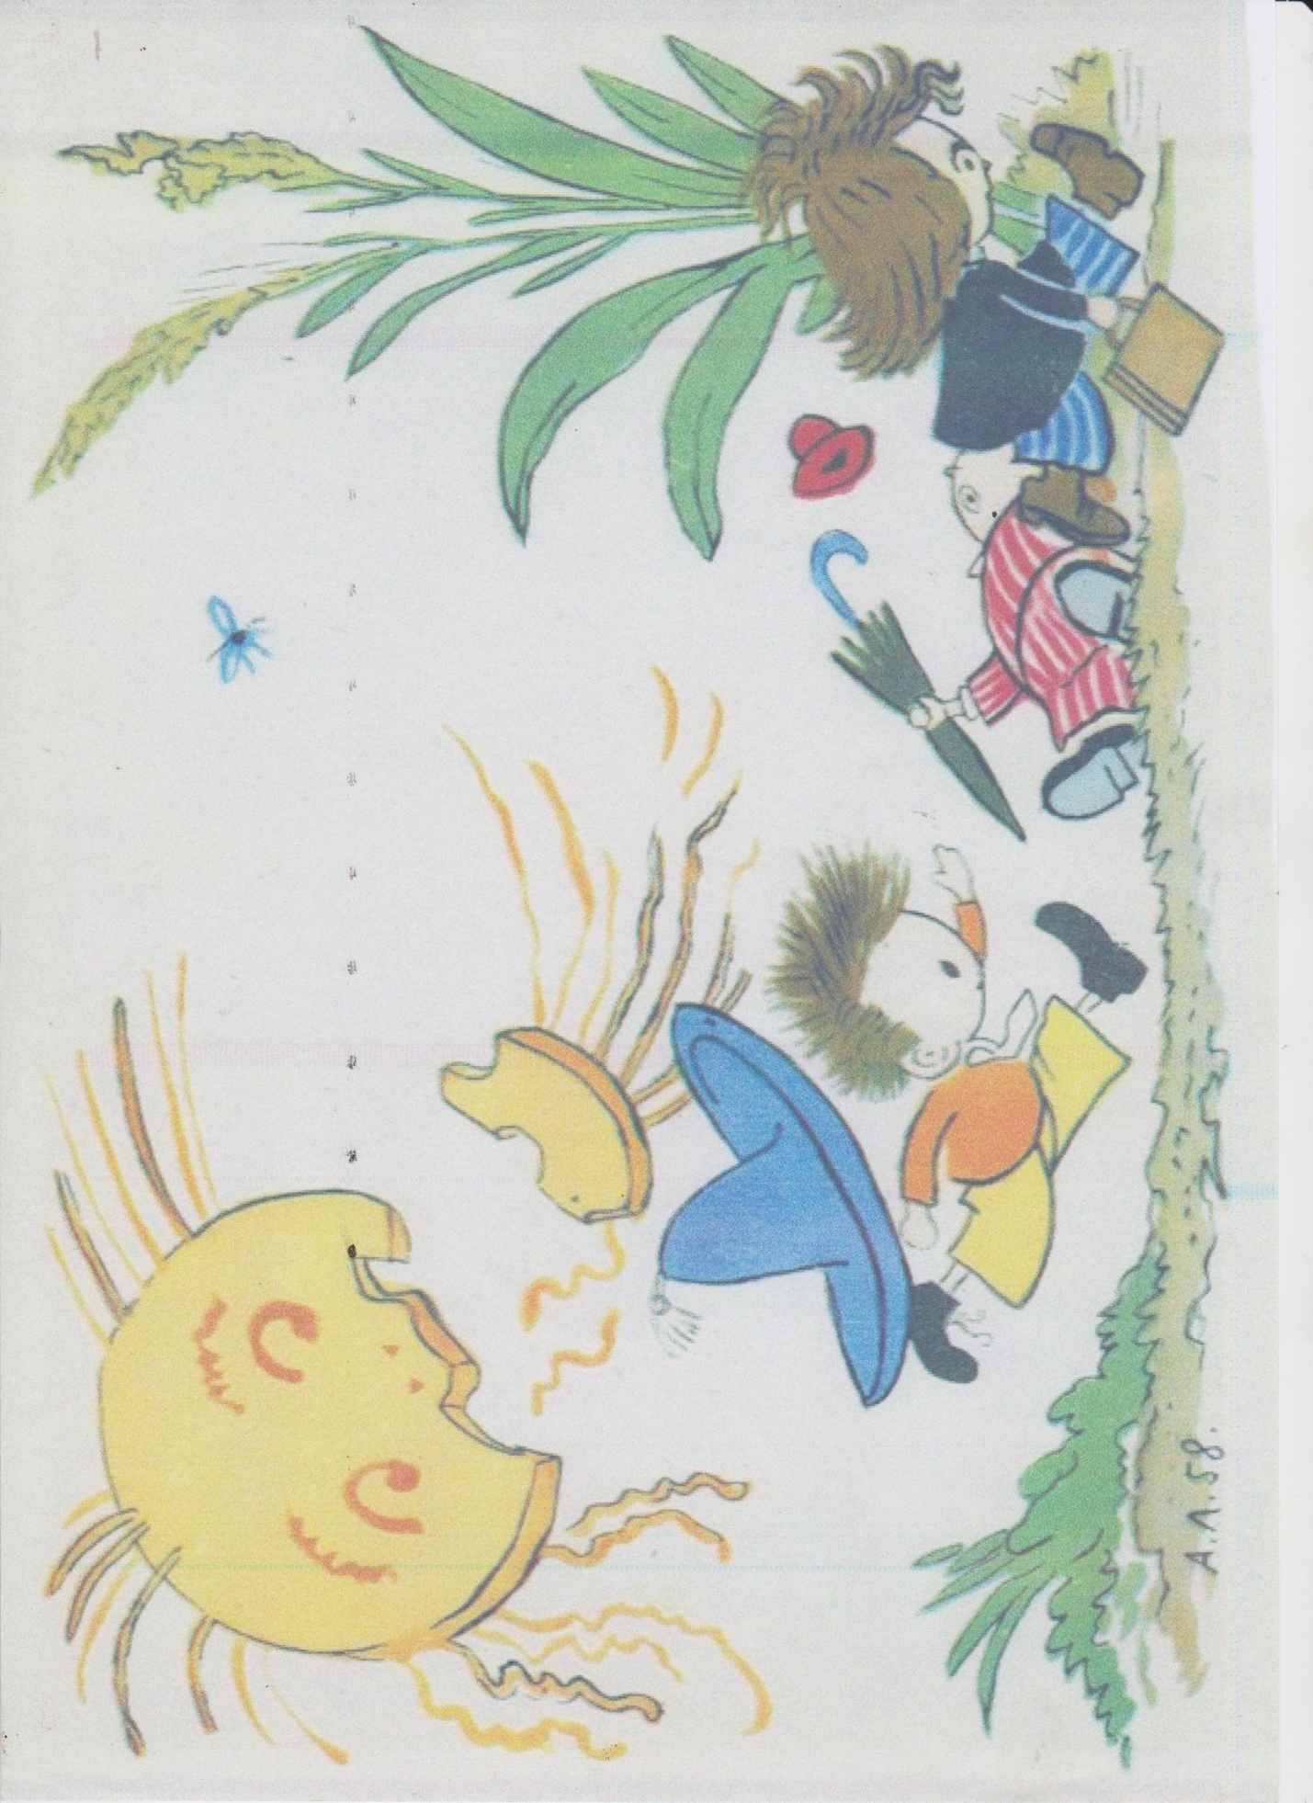
Додаток 1
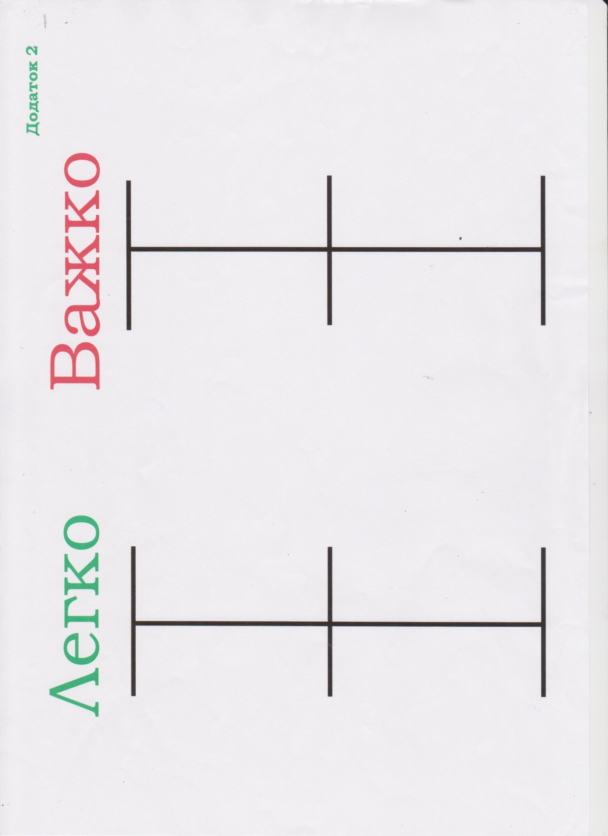
Додаток 2
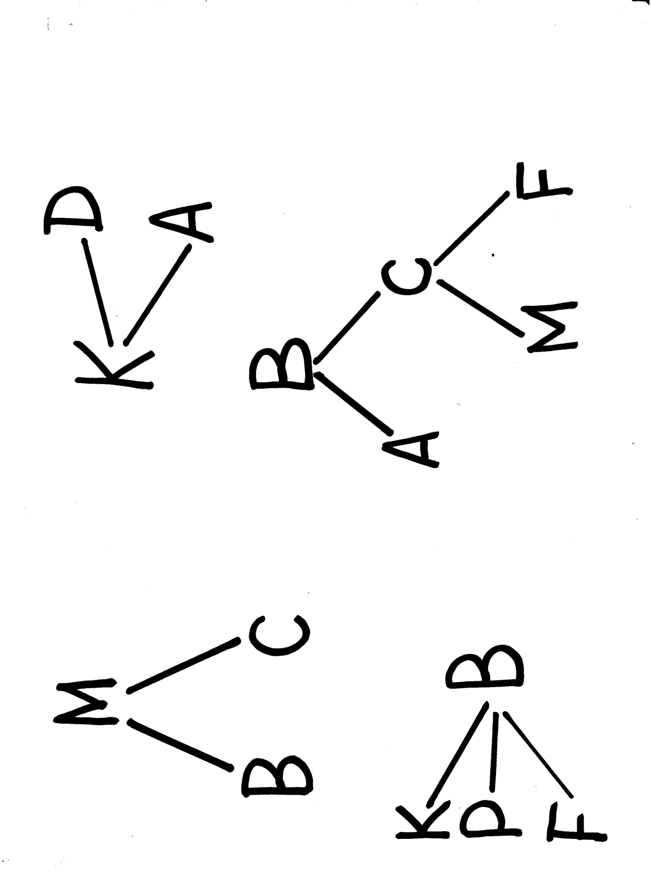
Додаток 3
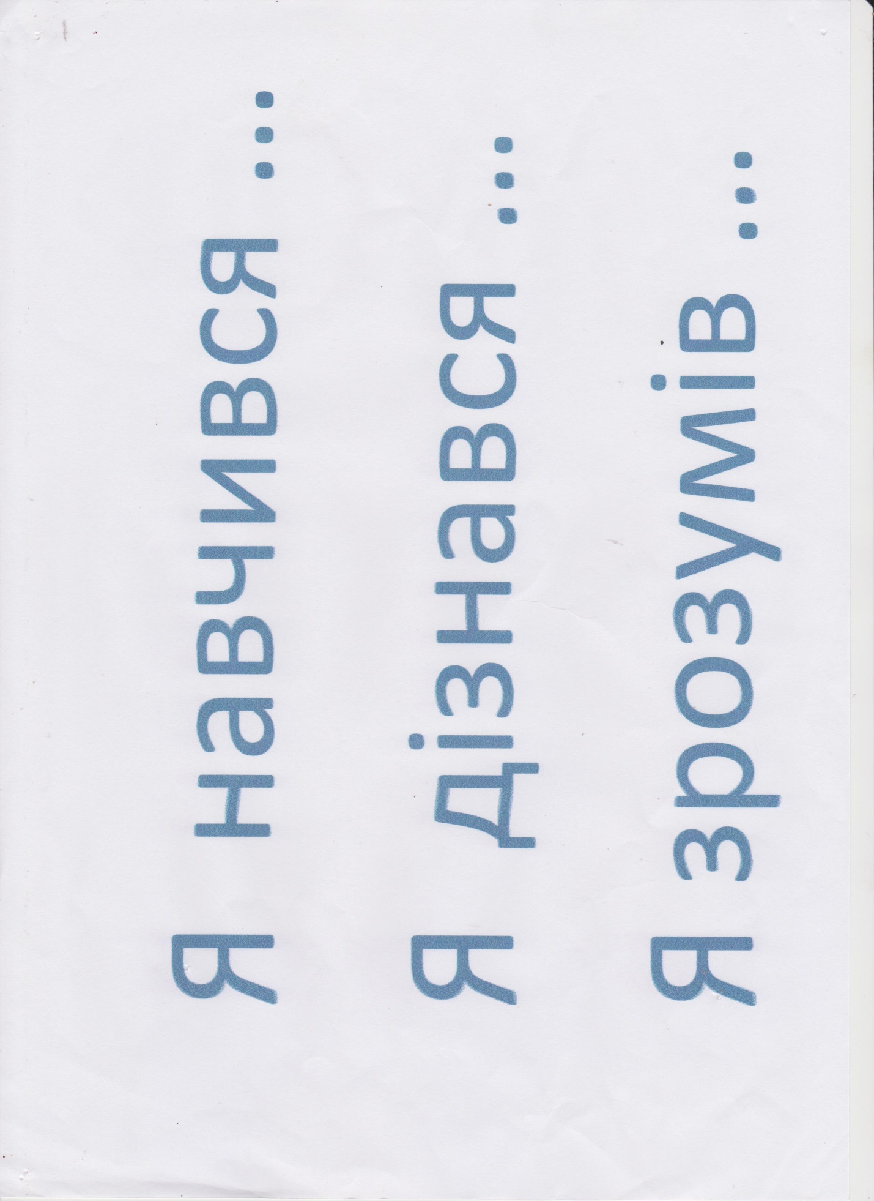
Додаток 4

